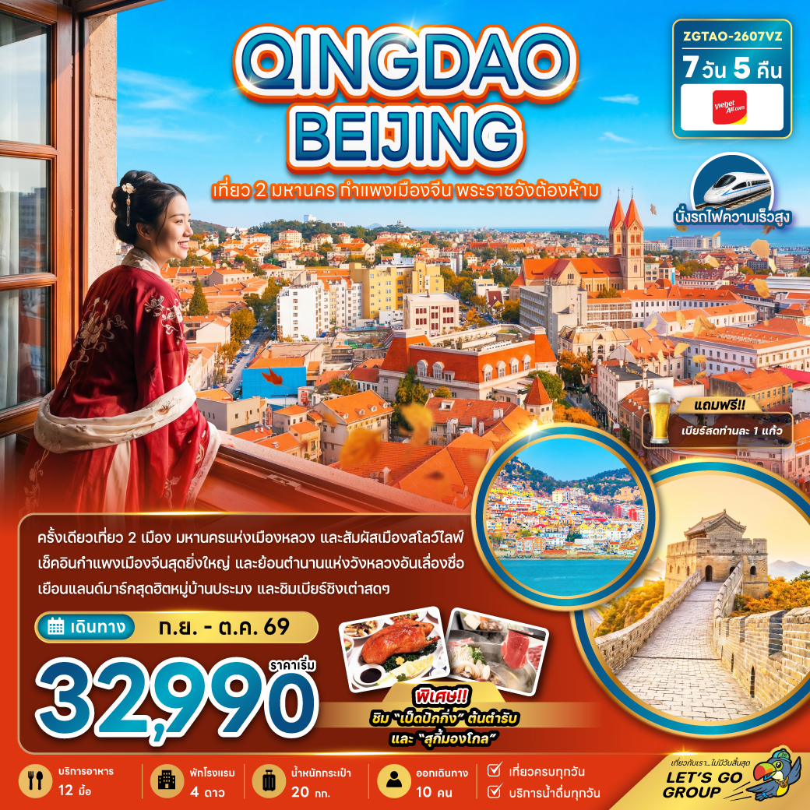

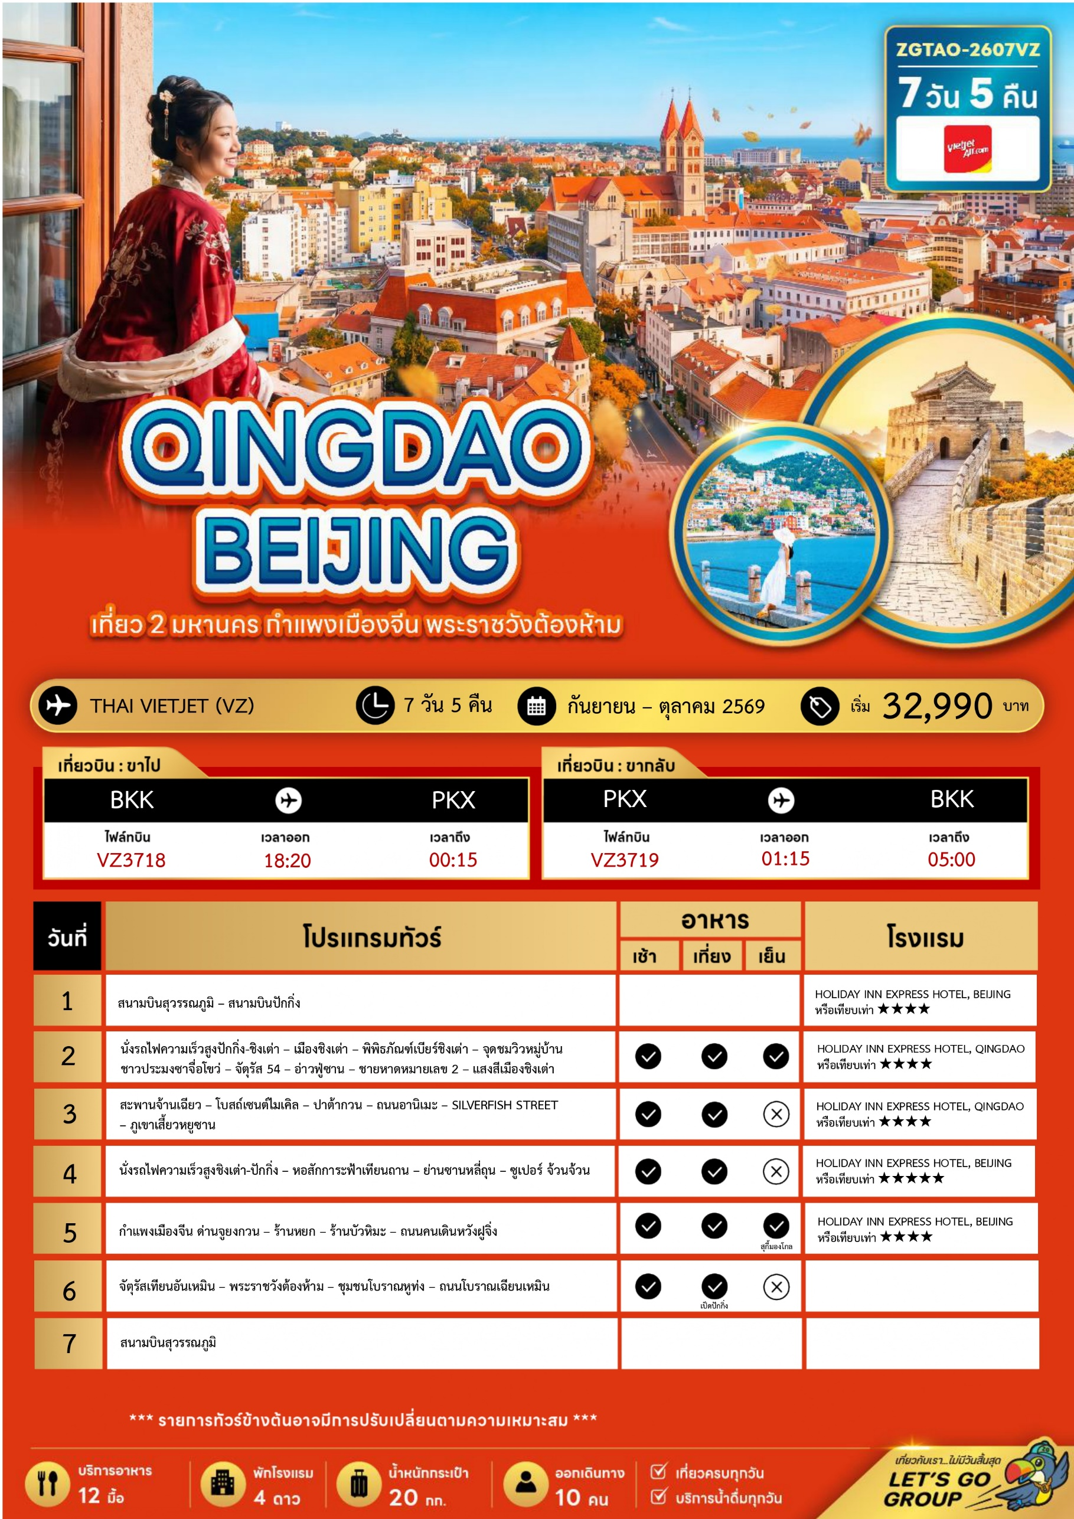
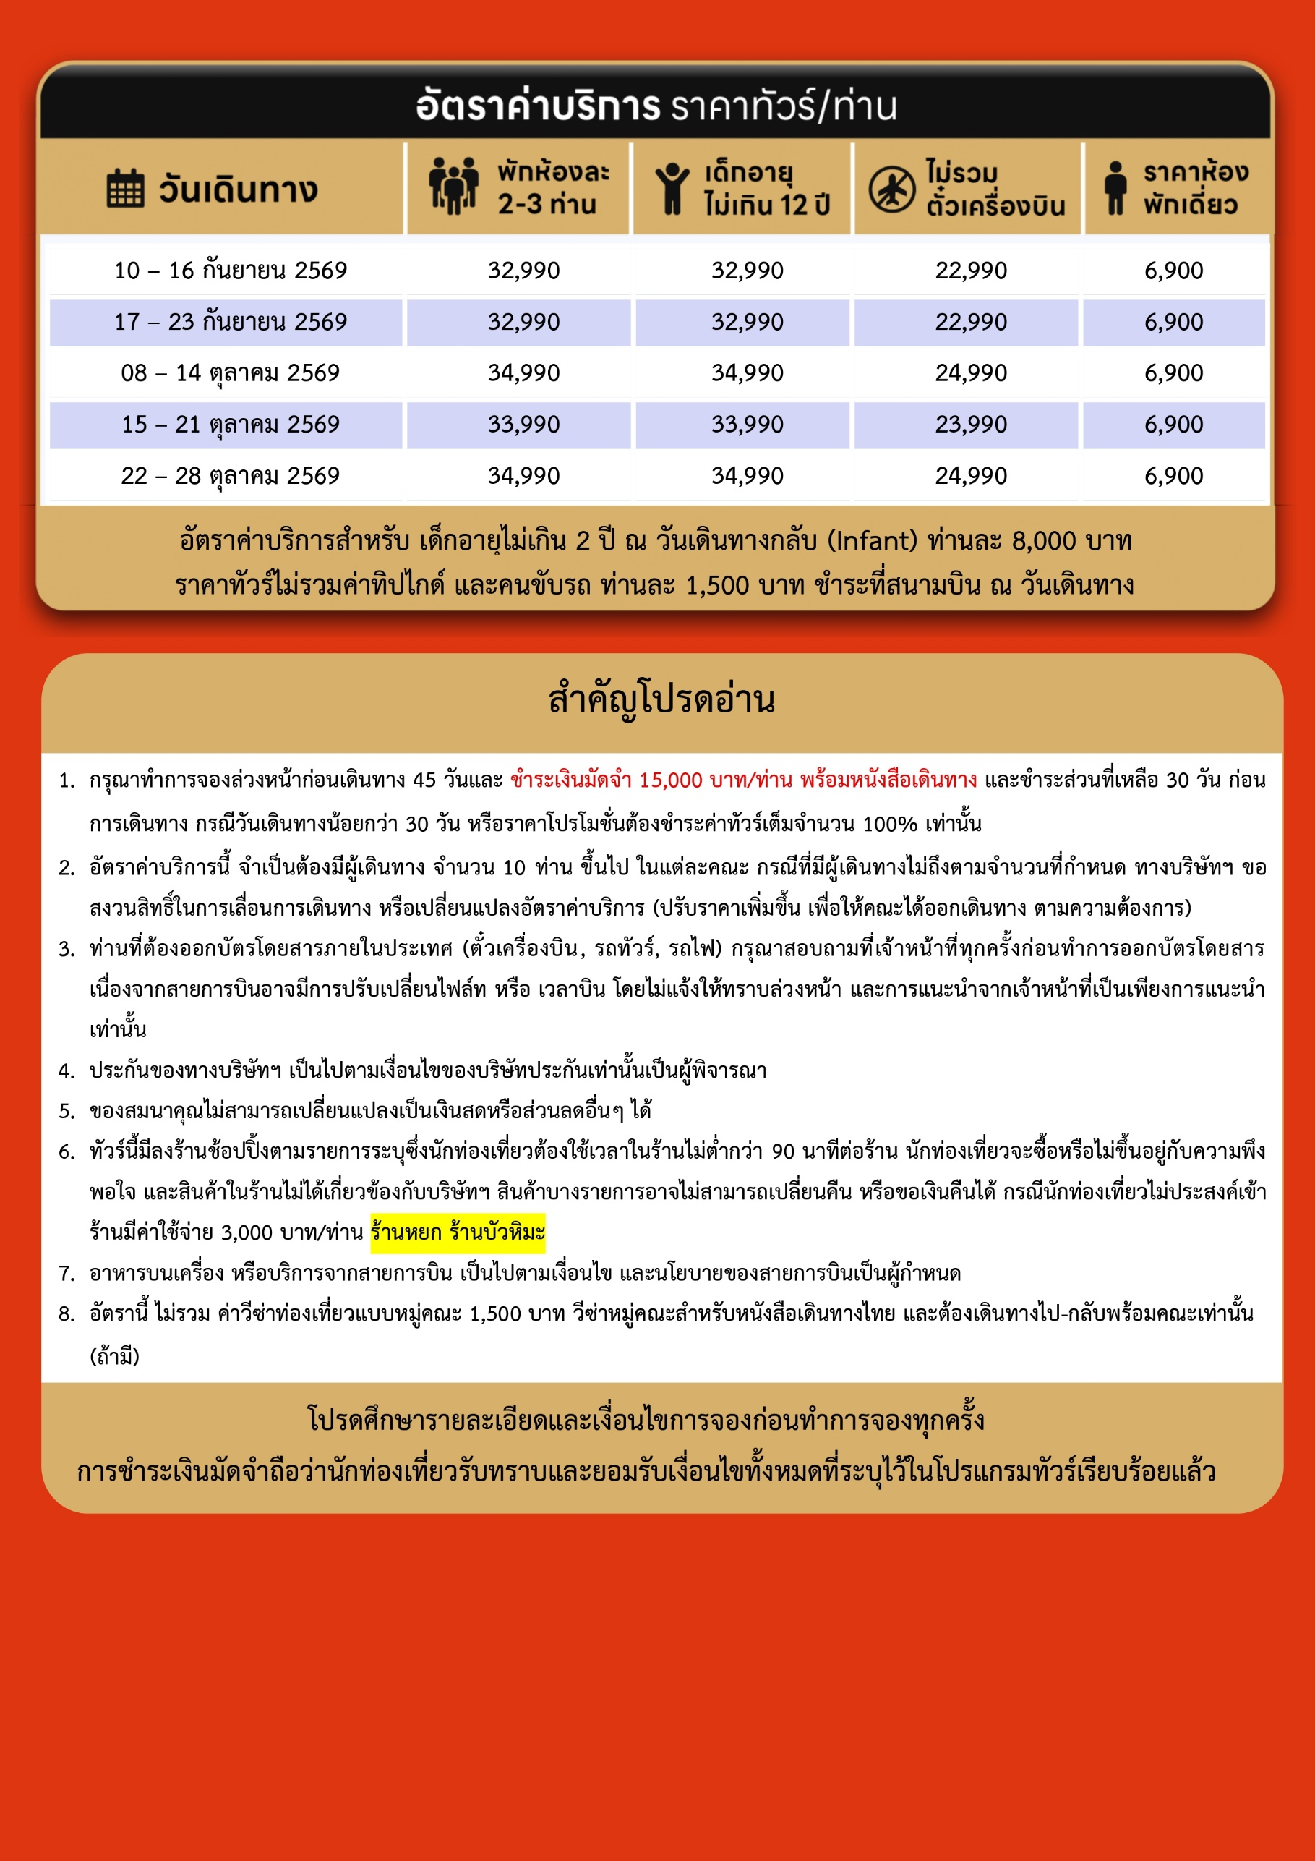
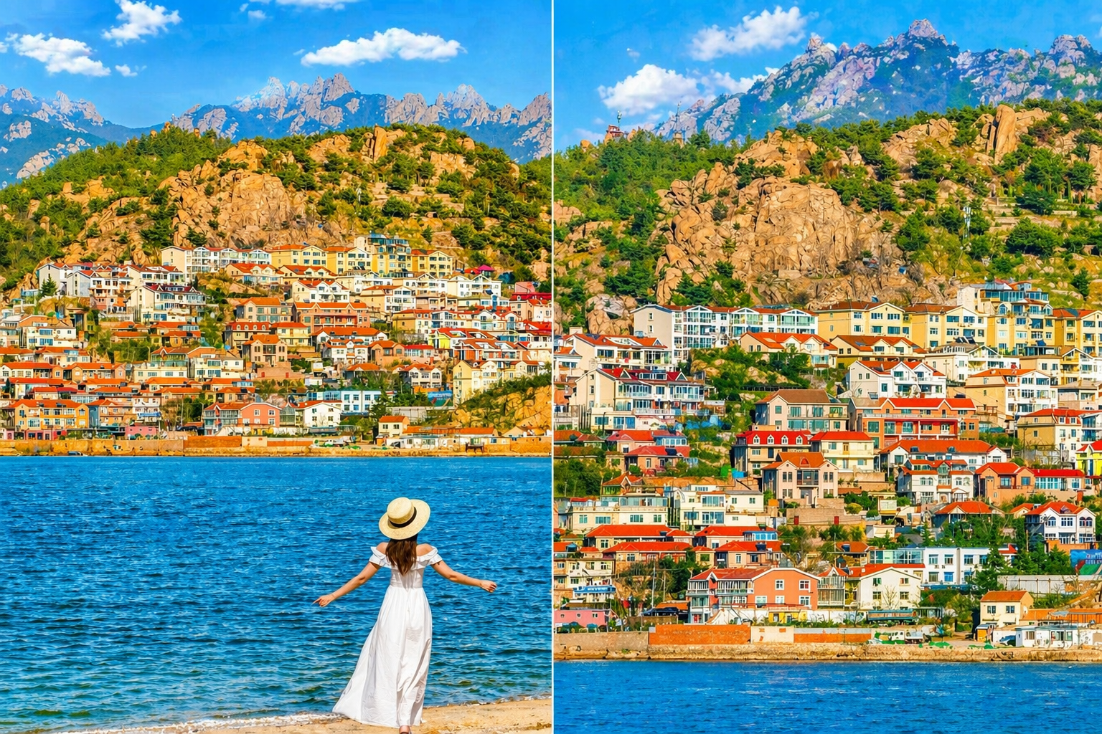
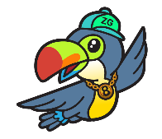
Day1 สนามบินสุวรรณภูมิ – สนามบินปักกิ่ง

15.30 พร้อมกันที่ สนามบินสุวรรณภูมิ อาคารผู้โดยสารขาออก เคาน์เตอร์สายการบิน THAI VIETJET (VZ) โดยมีเจ้าหน้าที่ เลทส์โกกรุ๊ป ให้การต้อนรับ และ อำนวยความสะดวกในการเช็คอินให้แก่ท่าน
18.20 นำท่านเดินทางสู่ สนามบินปักกิ่ง ประเทศจีน เที่ยวบินที่ VZ3718
00.15 เดินทางถึง สนามบินปักกิ่ง ประเทศจีน หลังจากนั้นนำท่านผ่านด่านตรวจคนเข้าเมือง รับกระเป๋าสัมภาระ หลังจากนั้นออกเดินทางท่องเที่ยวตามรายการ (เวลาที่ประเทศจีนเร็วกว่าประเทศไทย 1 ชั่วโมง)
ที่พัก HOLIDAY INN EXPRESS HOTEL, BEIJING เทียบเท่าหรือระดับ 4 ดาวท้องถิ่น

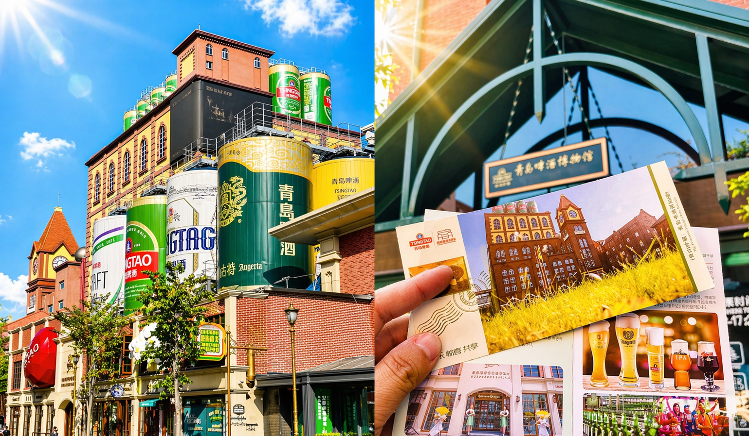
Day2 นั่งรถไฟความเร็วสูงปักกิ่ง-ชิงเต่า – เมืองชิงเต่า – พิพิธภัณฑ์เบียร์ชิงเต่า
– จุดชมวิวหมู่บ้านชาวประมงซาจื่อโขว่ – จัตุรัส 54 – อ่าวฟู่ซาน – ชายหาดหมายเลข 2
– แสงสีเมืองชิงเต่า

เช้า บริการอาหาร ณ ห้องอาหารของโรงแรม หรือ BOX SET
นำท่าน นั่งรถไฟความเร็วสูงปักกิ่ง-ชิงเต่า ใช้เวลาเดินทางประมาณ 3-4 ชั่วโมง หมายเหตุ: รอบรถไฟ และเวลาเดินรถอาจมีการเปลี่ยนแปลงในแต่ละขบวนอาจใช้เวลาเดินรถที่แตกต่างกัน และหากในวันเดินทางจริงตั๋วรถไฟเต็มขอสงวนสิทธิ์ เปลี่ยนแปลงสถานีเพื่อให้เกิดผลกระทบกับรายการทัวร์น้อยที่สุด เนื่องจากตั๋วรถไฟไม่สามารถจองล่วงหน้าได้ รวมถึงที่นั่งอาจไม่ติดกัน หรืออยู่คนละโบกี้ และอาหารอาจมีการปรับเป็นอาหารกล่องบนรถไฟ
นำท่านเดินทางสู่ เมืองชิงเต่า เมืองชายทะเลชื่อดัง บรรยากาศยุโรปผสมจีนอย่างลงตัว เพลิดเพลินกับวิวทะเลสุดโรแมนติก ชายหาดสวยสะอาด พร้อมสถาปัตยกรรมสไตล์เยอรมันที่เป็นเอกลักษณ์ อิสระเดินเล่น ถ่ายรูปชิลๆ และสัมผัสเสน่ห์เมืองพักผ่อนยอดนิยมของจีน
เที่ยง บริการอาหาร ณ ภัตตาคาร
นำท่านเปิดประสบการณ์แห่งรสชาติที่ พิพิธภัณฑ์เบียร์ชิงเต่า (Tsingtao Beer Museum) ต้นกำเนิดเบียร์ชื่อดังของจีน ก่อตั้งตั้งแต่ปี ค.ศ.1903 ในอาคารอิฐแดงสไตล์เยอรมันคลาสสิก ชมกระบวนการผลิตเบียร์แบบดั้งเดิม เครื่องต้มทองแดงโบราณ และเรื่องราวความเป็นมาที่ผสานวัฒนธรรมตะวันตกกับจีนอย่างลงตัว ปิดท้ายด้วยการชิมเบียร์สดฟรี 1 แก้ว สดใหม่จากแหล่งผลิต ให้ท่านสัมผัสรสชาติตำนานเบียร์ร้อยปีอย่างแท้จริง
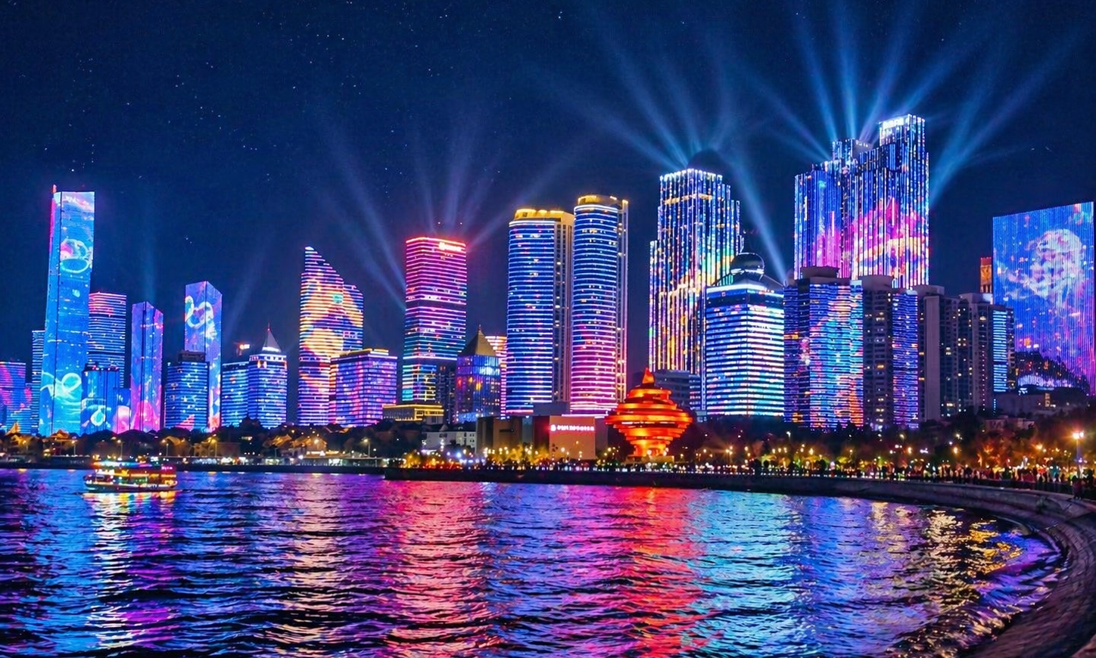

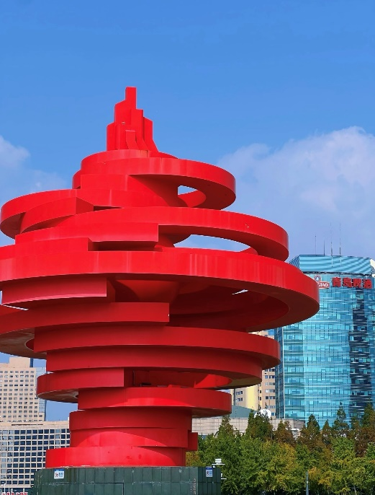
นำท่านเดินทางสู่ จุดชมวิวหมู่บ้านชาวประมงซาจื่อโขว่ บ้านสีสันสดใสลดหลั่นตามไหล่เขาตัดกับทะเลสีฟ้า ให้ภาพบรรยากาศคล้ายเมืองชายฝั่งยุโรป เหมาะแก่การเก็บภาพประทับใจ
นำท่านชม จัตุรัส 54 แลนด์มาร์กสำคัญริม อ่าวฟู่ซาน โดดเด่นด้วยประติมากรรมสีแดงรูปเกลียวลม สัญลักษณ์แห่งประวัติศาสตร์ 4 พฤษภาคม ค.ศ. 1919 และเป็นจุดพักผ่อนชมวิวทะเลยอดนิยมของชิงเต่า
ปิดท้ายที่ ชายหาดหมายเลข 2 (Qingdao No. 2 Bathing Beach) ชายหาดชื่อดังที่โอบล้อมด้วยภูเขา หาดทรายละเอียด น้ำทะเลใส และวิวเมืองเก่าสุดคลาสสิก ช่วงค่ำนำท่านชม แสงสีเมืองชิงเต่า ไฟจากอาคารริมอ่าวที่สะท้อนผืนน้ำ สร้างบรรยากาศโรแมนติกและมีชีวิตชีวาในแบบฉบับชิงเต่า
ค่ำ บริการอาหาร ณ ภัตตาคาร
ที่พัก HOLIDAY INN EXPRESS HOTEL, QINGDAO เทียบเท่าหรือระดับ 4 ดาวท้องถิ่น

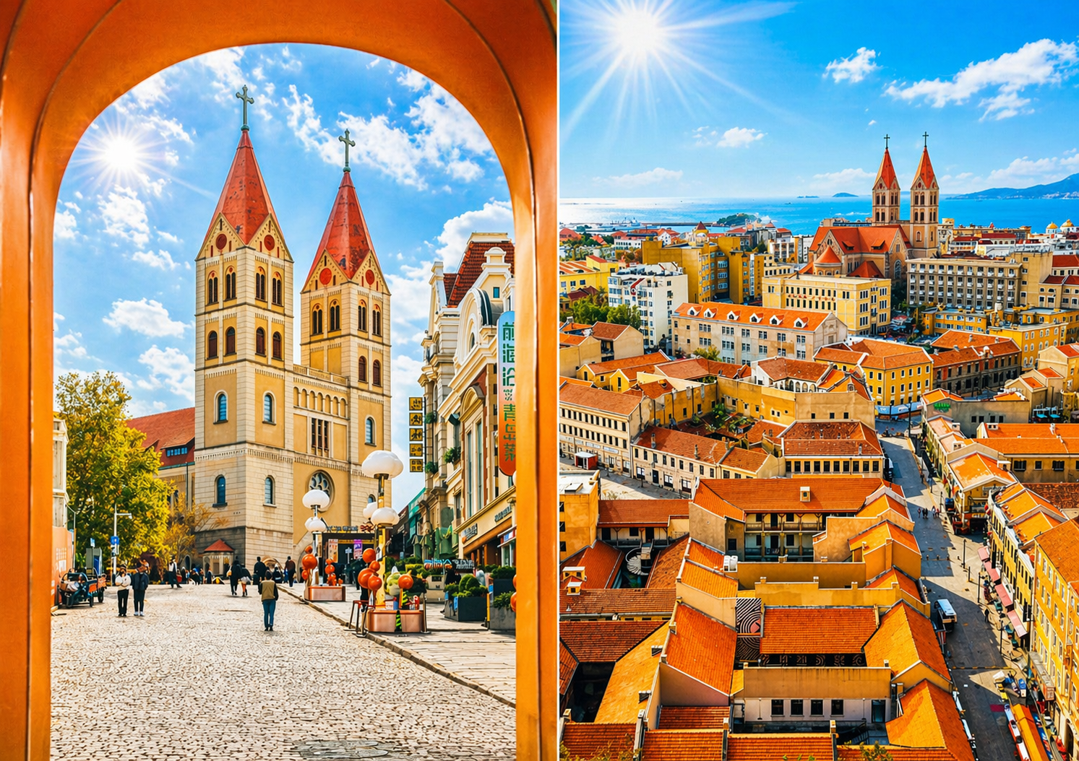
Day3 สะพานจ้านเฉียว – โบสถ์เซนต์ไมเคิล – ปาต้ากวน – ถนนอานิเมะ– SILVERFISH STREET
– ภูเขาเสี้ยวหยูซาน

เช้า บริการอาหาร ณ ห้องอาหารของโรงแรม
นำท่านชม สะพานจ้านเฉียว สัญลักษณ์คู่เมืองชิงเต่าที่ทอดยาวสู่ทะเลกว่า 440 เมตร สร้างตั้งแต่สมัยราชวงศ์ชิง เดินเล่นรับลมทะเล ชมวิวอ่าวกว้างไกลและเส้นขอบฟ้าสุดลูกหูลูกตา ปลายสะพานโดดเด่นด้วย “ศาลาฮุยหลาน” สถาปัตยกรรมจีนคลาสสิกที่กลายเป็นภาพจำของเมือง และในฤดูหนาวยังมีฝูงนกนางนวลอพยพเพิ่มสีสันให้บรรยากาศยิ่งมีชีวิตชีวา
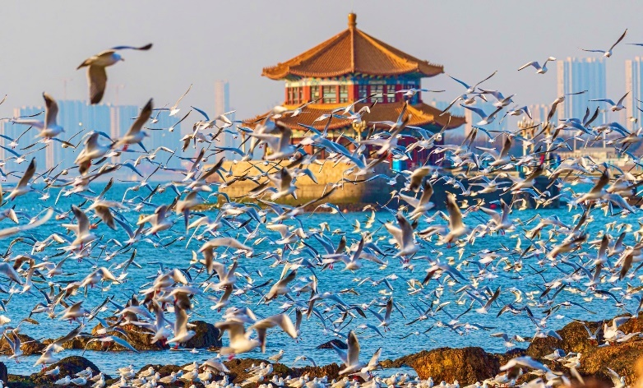
แวะถ่ายภาพด้านนอก โบสถ์เซนต์ไมเคิล (St. Michael’s Cathedral Qingdao) สถาปัตยกรรมโกธิกหอคู่อิฐแดงอันโดดเด่นจากยุคอาณานิคม (ไม่รวมค่าเข้าชมภายในประมาณ 10 หยวน/ท่าน)
นำท่านเดินเล่นที่ ปาต้ากวน ย่านประวัติศาสตร์ร้อยปีของชิงเต่า โดดเด่นด้วยคฤหาสน์สไตล์ยุโรปจากกว่า 20 ประเทศ บรรยากาศร่มรื่นด้วยต้นไม้ใหญ่และสวนดอกไม้ที่เปลี่ยนสีตามฤดูกาล งดงามเป็นพิเศษในช่วงใบไม้ผลิและใบไม้ร่วง ให้ความรู้สึกราวกับได้ท่องยุโรปริมทะเลจีน

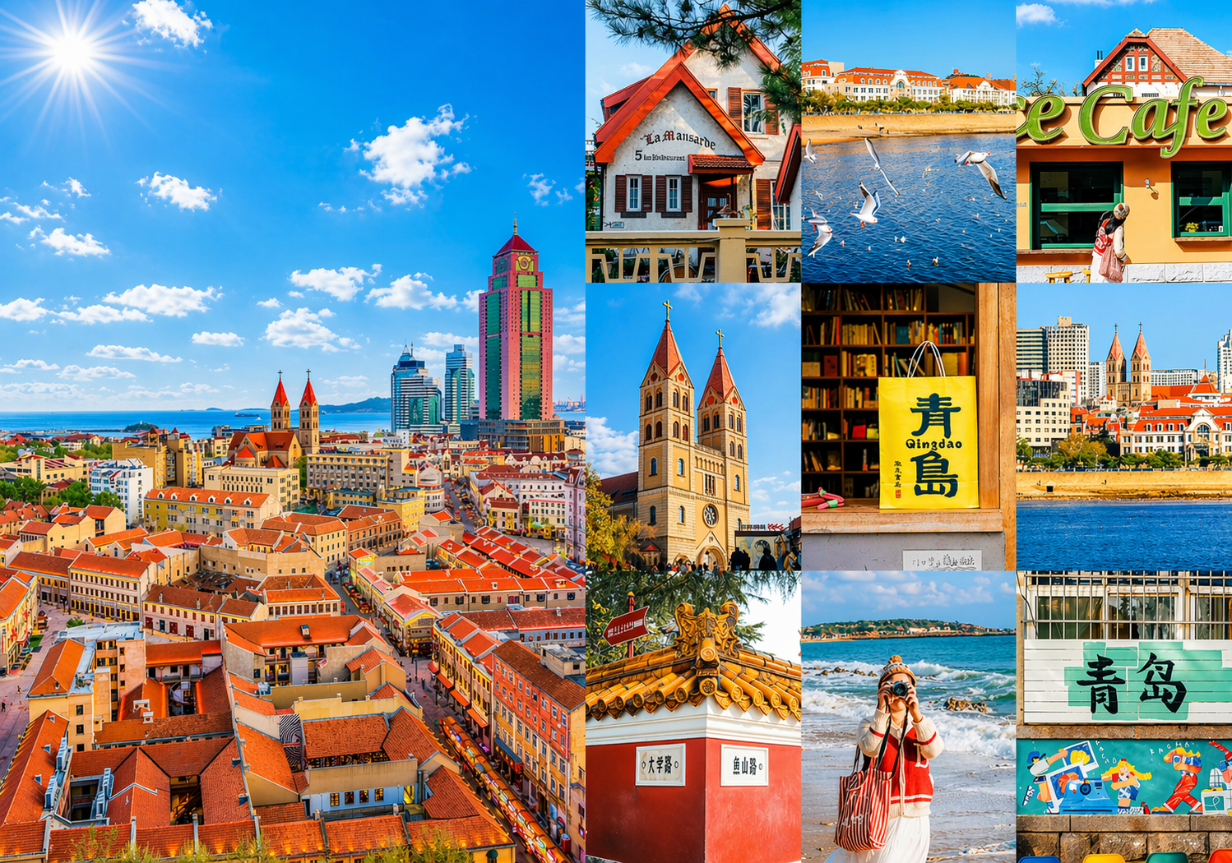

เที่ยง บริการอาหาร ณ ภัตตาคาร
นำท่านเดินเล่นบน ถนนอานิเมะ หรือ MIYAZAKI HAYAO MANGA STREET ย่านซื่อหนาน ถนนสายเล็กสีสันสดใส บรรยากาศราวหลุดเข้าไปในโลกการ์ตูน เต็มไปด้วยภาพวาดและมุมถ่ายรูปสุดน่ารัก
นำท่านเดินทางสู่ SILVERFISH STREET ถนนสายกินชื่อดังใจกลางเมือง ที่รวมความอร่อยแบบท้องถิ่นไว้อย่างครบครัน โดยเฉพาะเมนูซีฟู้ดสดใหม่ที่ขึ้นชื่อของเมืองชายทะเลแห่งนี้ บรรยากาศคึกคักตลอดทั้งวัน เต็มไปด้วยร้านอาหาร ร้านสตรีทฟู้ด และของกินพื้นเมืองให้เลือกชิมอย่างจุใจ
นำท่านขึ้นสู่ ภูเขาเสี้ยวหยูซาน จุดชมวิวไฮไลท์ใจกลางเมืองชิงเต่า แม้เป็นเนินเขาขนาดเล็ก แต่ให้ภาพพาโนรามาสุดตระการตาของชายฝั่งทะเลเหลือง หลังคาสีส้มสไตล์ยุโรปเรียงรายตัดกับท้องฟ้า มองเห็นทั้งโบสถ์และสะพานริมทะเลอันโด่งดัง สูดอากาศบริสุทธิ์พร้อมรับสายลมทะเล ท่ามกลางวิวเมืองที่สวยงามราวภาพโปสการ์ด
ค่ำ อิสระอาหารเพื่อความสะดวกในการท่องเที่ยว
ที่พัก HOLIDAY INN EXPRESS HOTEL, QINGDAO เทียบเท่าหรือระดับ 4 ดาวท้องถิ่น

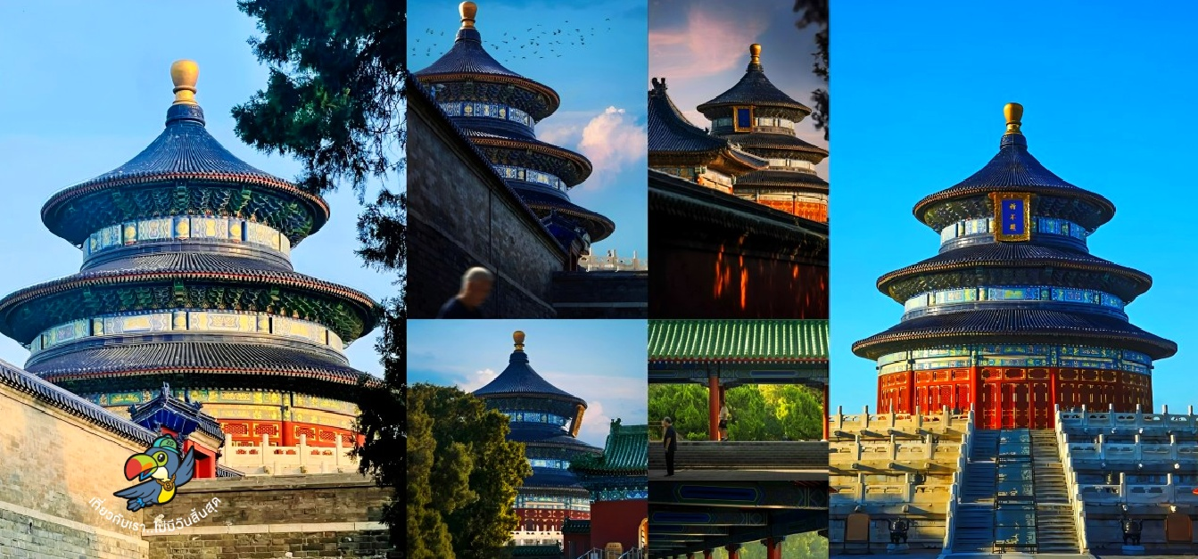
Day4 นั่งรถไฟความเร็วสูงชิงเต่า-ปักกิ่ง – หอสักการะฟ้าเทียนถาน – ย่านซานหลี่ถุน – ซูเปอร์ จ้วนจ้วน

เช้า บริการอาหาร ณ ห้องอาหารของโรงแรม หรือ BOX SET
นำท่าน นั่งรถไฟความเร็วสูงชิงเต่า-ปักกิ่ง ใช้เวลาเดินทางประมาณ 3-4 ชั่วโมง หมายเหตุ: รอบรถไฟ และเวลาเดินรถอาจมีการเปลี่ยนแปลงในแต่ละขบวนอาจใช้เวลาเดินรถที่แตกต่างกัน และหากในวันเดินทางจริงตั๋วรถไฟเต็มขอสงวนสิทธิ์ เปลี่ยนแปลงสถานีเพื่อให้เกิดผลกระทบกับรายการทัวร์น้อยที่สุด เนื่องจากตั๋วรถไฟไม่สามารถจองล่วงหน้าได้ รวมถึงที่นั่งอาจไม่ติดกัน หรืออยู่คนละโบกี้ และอาหารอาจมีการปรับเป็นอาหารกล่องบนรถไฟ
เที่ยง บริการอาหาร ณ ภัตตาคาร
จากนั้นนำท่านเดินทางชมมรดกโลกทางวัฒนธรรม หอสักการะฟ้าเทียนถาน พระตำหนักสามชั้นหลังใหญ่บนฐานหินหยกขาว โดยเป็นการก่อสร้างแบบจีนดั้งเดิมที่ไม่ใช้ตะปูแม้แต่ตัวเดียว ถือเป็นภูมิปัญญาของชาวจีนโบราณที่สร้างสรรค์ผลงานชิ้นเอกออกมาได้อย่างน่าทึ่ง หอสักการะฟ้าเทียนถานยังขึ้นชื่อว่าเป็นสถานที่ประกอบพิธีบวงสรวงที่ใหญ่ที่สุดในโลก ซึ่งมีขนาดใหญ่กว่าพระราชวังโบราณถึง 4 เท่า ได้รับการยกย่องจากองค์การยูเนสโกให้เป็นมรดกโลกในปี 1998 นอกจากเป็นแหล่งท่องเที่ยวที่มีชื่อเสียงในหมู่นักท่องเที่ยวแล้ว ยังเป็นสวนสาธารณะสำหรับประชาชนทั่วไปอีกด้วย บริเวณทางเข้าหอสักการะฟ้าเทียนถานจะมี Shop ของฝากมีเครื่องดื่ม ไอศกรีม และของที่ระลึกต่าง ๆ ให้ท่านได้เลือกซื้อ

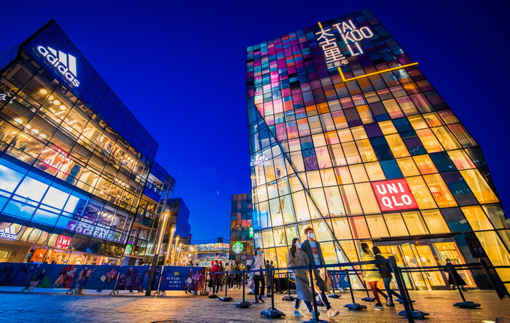
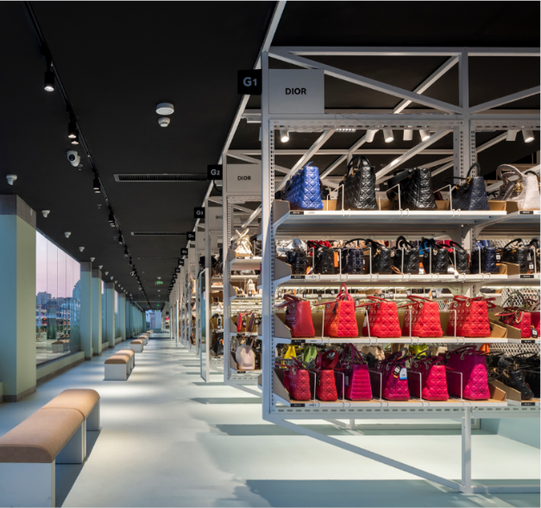
นำท่านเดินทางสู่ ย่านซานหลี่ถุน แหล่งไลฟ์สไตล์สุดฮิตของ ปักกิ่ง รวมร้านแบรนด์ดัง คาเฟ่เก๋ๆ และแหล่งช้อปปิ้งทันสมัย บรรยากาศคึกคักทั้งกลางวันและกลางคืน ถูกใจสายช้อปและสายถ่ายรูป
นำท่านแวะชม ซูเปอร์ จ้วนจ้วน ร้านสินค้าแบรนด์เนมยอดนิยมของจีน ภายในมีสินค้าหลากหลายประเภท เช่น กระเป๋าแบรนด์เนม นาฬิกา ของสะสม และสินค้าแฟชั่นคุณภาพดีในราคาคุ้มค่า ให้ท่านได้เลือกชมและช้อปปิ้งสินค้าหายากในบรรยากาศร้านสไตล์ทันสมัย
ค่ำ อิสระอาหารเพื่อความสะดวกในการท่องเที่ยว
ที่พัก HOLIDAY INNN EXPRESS HOTEL, BEIJING เทียบเท่าหรือระดับ 4 ดาวท้องถิ่น

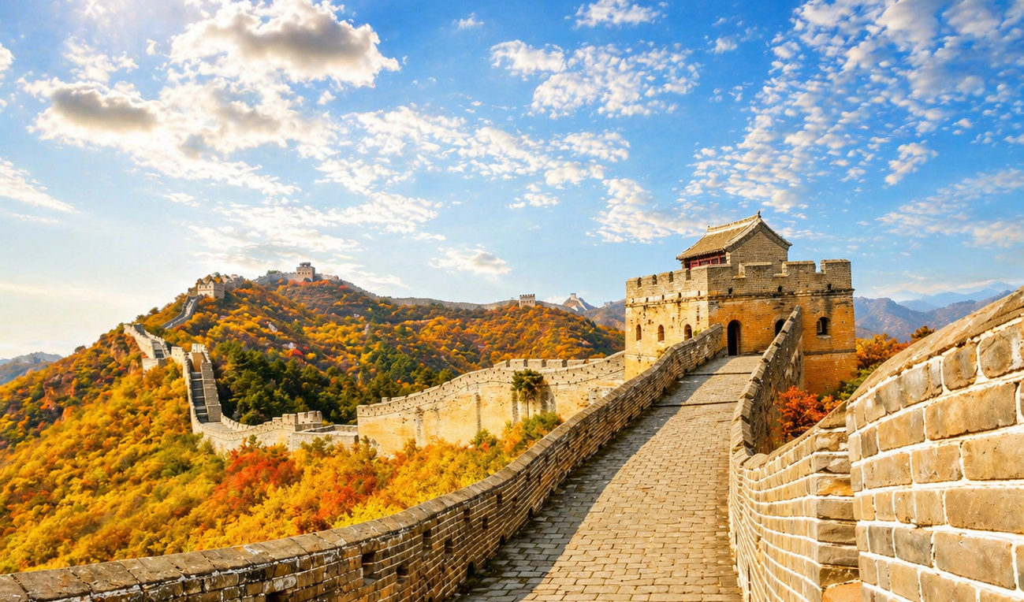
Day5 กำแพงเมืองจีน ด่านจูยงกวน – ร้านหยก – ร้านบัวหิมะ – ถนนคนเดินหวังฝูจิ่ง

เช้า บริการอาหาร ณ ห้องอาหารของโรงแรม
นำท่านเดินทางสู่ กำแพงเมืองจีน ด่านจูยงกวน หนึ่งในด่านสำคัญที่สวยและยิ่งใหญ่ที่สุดของกำแพงเมืองจีน โอบล้อมด้วยภูเขา วิวอลังการทุกฤดู เดินขึ้นสัมผัส “1 ใน 7 สิ่งมหัศจรรย์ของโลก” แบบใกล้ชิด ฟีลประวัติศาสตร์ผสมธรรมชาติ ถ่ายรูปมุมไหนก็ปัง
นำท่านเดินทางสู่ ร้านหยก แวะเลือกซื้อหยกของขึ้นชื่อจีน ที่เชื่อกันว่าเสริมโชคลาภ ปกป้องคุ้มครอง และเป็นของฝากสุดมีความหมาย มีให้เลือกทั้งกำไล จี้ แหวน ดีไซน์สวย ใส่เองก็ดี ฝากคนที่รักก็ปัง
เที่ยง บริการอาหาร ณ ภัตตาคาร
นำท่านเดินทางสู่ ร้านบัวหิมะ สมุนไพรชื่อดังจากจีน สรรพคุณช่วยบำรุงร่างกาย คลายปวดเมื่อย เป็นของฝากยอดฮิตของสายสุขภาพ มีทั้งแบบครีม ยาทา และผลิตภัณฑ์ต่างๆ ใช้ดีจนต้องซื้อซ้ำ
นำท่านเดินทางสู่ ถนนคนเดินหวังฝูจิ่ง แหล่งช้อปปิ้งชื่อดังใจกลางปักกิ่ง รวมทุกอย่างไว้ครบ ทั้งแบรนด์ดัง ร้านของฝาก และสตรีทฟู้ดจีนสุดฮิต เดินเพลิน กินเพลิน ช้อปเพลิน แบบหยุดไม่ได้!
ค่ำ บริการอาหาร ณ ภัตตาคาร พิเศษ ... เมนูสุกี้มองโกล
ที่พัก HOLIDAY INNN EXPRESS HOTEL, BEIJING เทียบเท่าหรือระดับ 4 ดาวท้องถิ่น

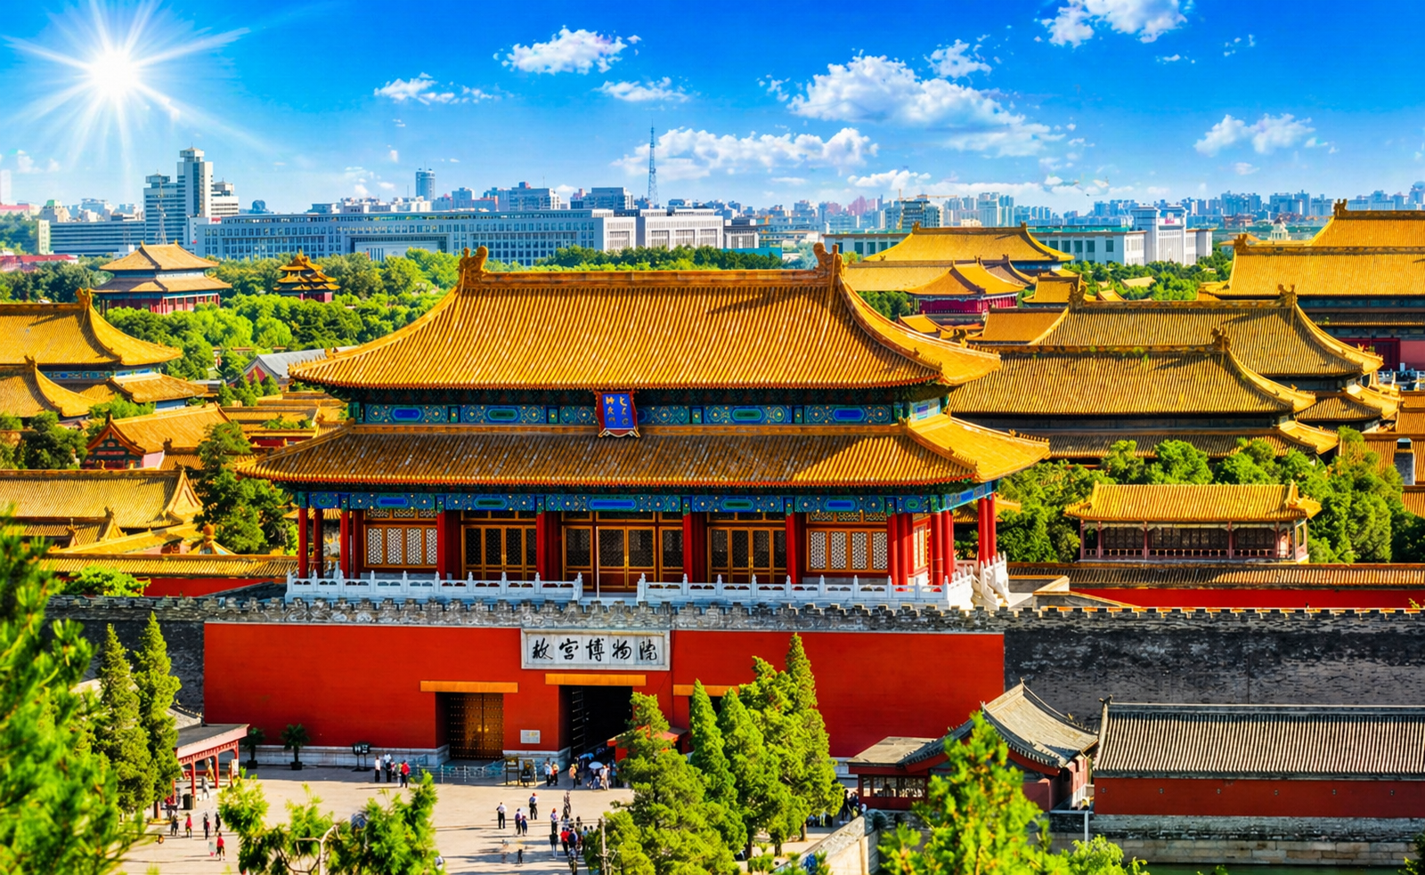
Day6 จัตุรัสเทียนอันเหมิน – พระราชวังต้องห้าม – ชุมชนโบราณหูท่ง – ถนนโบราณเฉียนเหมิน

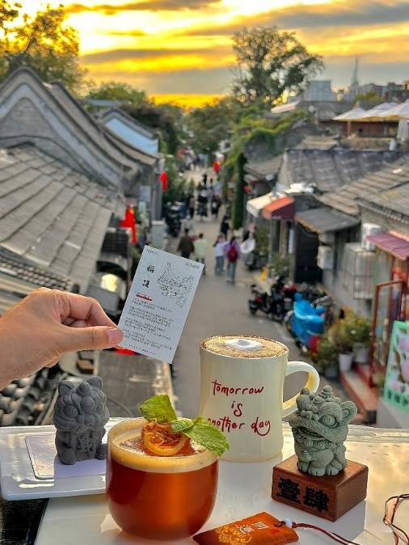
เช้า บริการอาหาร ณ ห้องอาหารของโรงแรม
นำท่านเดินทางสู่ จัตุรัสเทียนอันเหมิน จัตุรัสที่ใหญ่ที่สุดในโลก ศูนย์กลางประวัติศาสตร์และการเมืองของจีน จุดเช็คอินสำคัญที่ต้องมาให้ถึง พร้อมบรรยากาศยิ่งใหญ่ระดับประเทศ
นำท่านเดินทางสู่ พระราชวังต้องห้าม ปักกิ่ง อลังการระดับโลก! อดีตพระราชวังของจักรพรรดิราชวงศ์หมิง–ชิง ใหญ่ที่สุดในโลก สัมผัสสถาปัตยกรรมจีนโบราณ สีแดง-ทองสุดยิ่งใหญ่ ถ่ายรูปมุมไหนก็สวยเหมือนหลุดเข้าไปในซีรีส์จีน
เที่ยง บริการอาหาร ณ ภัตตาคาร พิเศษ ... เมนูเป็ดปักกิ่ง
นำท่านเดินทางสู่ ชุมชนโบราณหูท่ง สัมผัสวิถีชีวิตดั้งเดิมของชาวปักกิ่ง ผ่านตรอกซอกซอยโบราณที่มีประวัติยาวนานหลายร้อยปี เต็มไปด้วยบ้านเรือนแบบดั้งเดิม (ซื่อเหอหยวน) ที่เรียงรายอย่างมีเอกลักษณ์เดินเล่นชมบรรยากาศเรียบง่าย แวะร้านชา คาเฟ่เก๋ๆ และร้านของฝากท้องถิ่น พร้อมเรียนรู้วัฒนธรรมและเรื่องราวของผู้คนที่ยังคงใช้ชีวิตอยู่ในพื้นที่แห่งนี้

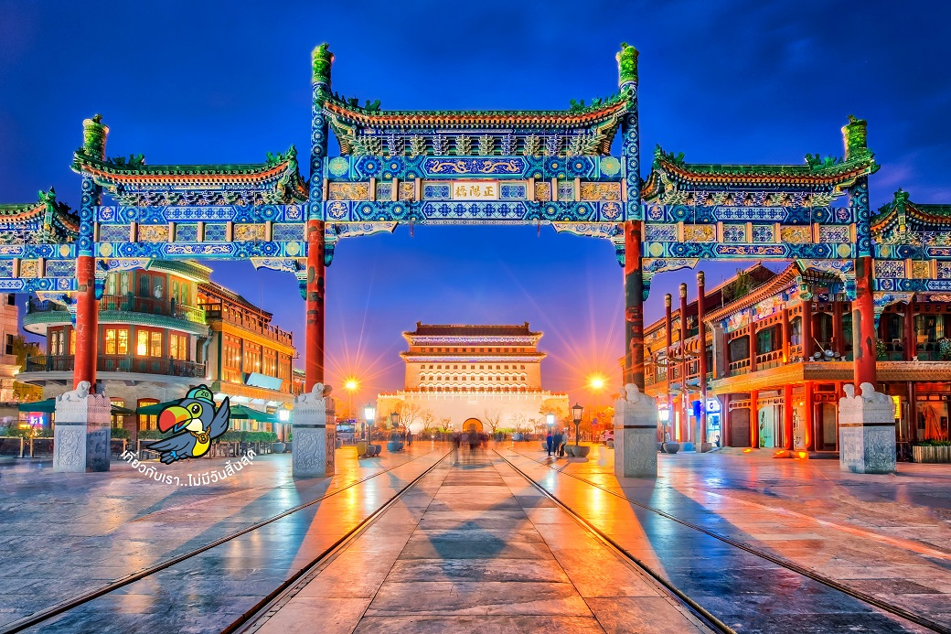

นำท่านเดินทางสู่ ถนนโบราณเฉียนเหมิน เดินเล่นชิลๆ ย่านเมืองเก่าสุดคลาสสิก เต็มไปด้วยร้านค้า ร้านอาหาร และสตรีทฟู้ดจีนแท้ๆ ให้บรรยากาศย้อนยุค ช้อปปิ้งเพลินแบบไม่มีเบื่อ
ค่ำ อิสระอาหารเพื่อความสะดวกในการท่องเที่ยว
Day7 สนามบินปักกิ่ง – สนามบินสุวรรณภูมิ

นำท่านเดินทางสู่ สนามบินปักกิ่ง เพื่อเดินทางกลับประเทศไทย
01.15 นำท่านเดินทางสู่ สนามบินปักกิ่ง เที่ยวบินที่ VZ3719
05.00 เดินทางถึง สนามบินสุวรรณภูมิ ประเทศไทย โดยสวัสดิภาพพร้อมความประทับใจ

